**《企业战略管理》实施方案**

亲爱的同学们，欢迎你们和我一起来学习企业战略管理这门课。简单讲，战略管理就是为未来的变化而做今天该做的事。学习这门课程，必须有个心理准备，就是没有现成的答案，不要期望通过背诵标准答案来完成学习过程。必须经过一系列的实践和思考过程将理论知识变成自己的理解，变成自己的工具。正如股票市场一样，有无数的理论，无数的指标，无数的观点，但并不是你必须学会所有的理论，会看所有的指标。即使你掌握了所有的理论，能看懂所有的指标，也不能做出自信而准确的预测。这正是企业战略管理的魅力之所在。

为了帮助大家学习这门课程，我安排了如下四个必备的学习环节。

1阅读材料，明确学习目标与任务。

在这个环节，我们提出了单元学习应具备的能力和素养，同时给出一个案例材料，这个案例材料要求你回答一些问题，你会发现这些问题是具有挑战性的。你应该带着这些问题去学习课程的基本理论和知识，及时发现解决问题的思路和线索。

2课程基本知识和理论的讲解。

包括了文本资源和视频资源。文本资源包括了单元的主要知识点的简单描述。你通过观看视频进一步掌握基本的理论知识。如果你觉得还有疑问，可以阅读文字教材。在这个环节我们可以加入国开网上进行自测练习，通过自测你可以了解你对基本理论知识是否掌握以及掌握的程度。如果你已对基本理论知识掌握得比较好，可以进入下一个学习环节。如果你还没有完全掌握单元的基本理论知识，你随时可以复习，再次点击相应的视频资料。

3．我们就要开始回答课前提出案例材料的问题了。

为了使这一环节更有针对性，我们以讨论作为这一环节的核心任务。你可以在小组中，在班级中充分发表你的见解和观点，同时对其他人的观点进行反对、赞同与引申，对自己的观点进行修正和丰富。你的辅导老师将会根据你的讨论情况做点评和指导，同时更重要的是将提出新的思考角度让你重新认识和修正你的观点，加深你的体会和理解。讨论环节是最重要的环节，希望你能够积极主动参与，它是形成你战略思想的关键。特别需要提醒的是：一定要有角色感，即一定要把自己当成讨论案例中的主人公，当成总设计师、总经理，将你的小组成员看成你的团队，在这个团队中我们希望看到你的领导能力和组织管理能力。

**第一部分：《企业战略管理》课程性质及学习说明**

《战略管理》是国家开放大学人才培养模式改革和开放教育试点工商管理本 科（专科起点）的一门统设必修课，4 学分，第一学期开设。《企业战略管理》是工商管理本科专业的一门核心专业课。通过本课程的学习， 旨在使学生系统了解战略管理的理论框架，掌握战略分析和制定的主要方法，培 养学生的战略性思维能力，并能将所学的内容充分应用于企业战略管理的实践。 本课程首先系统介绍了战略管理的相关理论，提供一个完整的理论框架和分析方法；其次，结合大量案例，介绍国外优秀企业的战略经验；最后，立足本土，探 讨中国企业战略管理的理论与实践。本课程主要包括战略管理的基本概念、企业 愿景、使命与战略目标、外部环境分析、内部条件分析、业务层战略、公司层战 略、网络层战略、国际化战略、战略实施、控制与变革等内容。 本课程的先修课程主要有：管理学基础、市场营销学。 本课程的教学要求分为了解、掌握和重点掌握三个层次。 了解是最低的层次，要求学生对本课程的非核心知识能够达到简单列举的程 度。 掌握是较高的层次，要求学生对课程的基本概念、基本知识和基本原理的内 容能够用自己的语言进行准确的描述。 重点掌握是最高的层次，要求学生对课程的重点概念、重点理论知识不仅能 够进行描述，而且能够结合实际灵活运用，用课程的理论分析实际中的问题

**第二部分 主要教学内容和要求**

第一章 战略管理概要

第二章 企业愿景与使命

第三章 外部环境分析

第四章 内部环境分析

第五章 业务层战略

第六章 公司层战略

第七章 网络层战略

第八章 国际化战略

第九章 战略实施

第十章 战略控制与变革

主要教学内容及要求：

**第一章导学：**

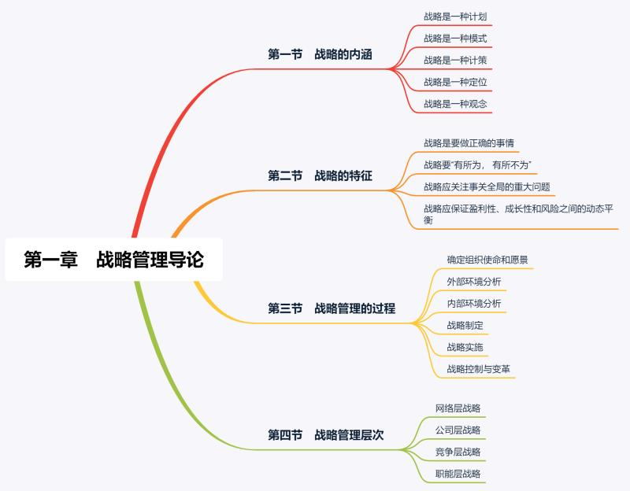

**第一章教学要求：**

**难点掌握：战略管理的过程**

**重点掌握：战略的定义**

**了解：战略管理的层次**

**第二章导学**

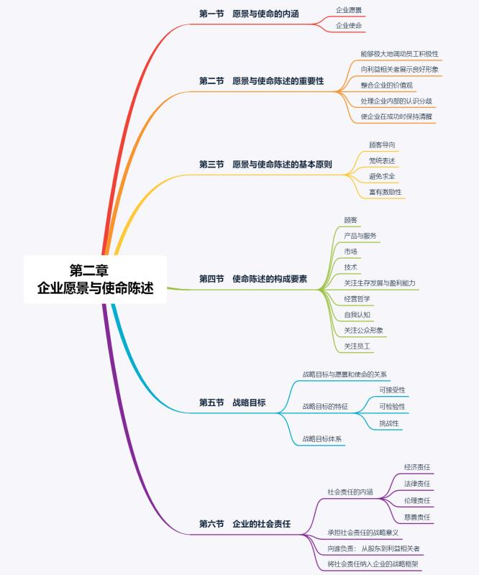

**教学要求：**

**重点掌握：使命与愿景的内涵、 企业社会责任的内涵与战略意义**

**难点掌握：使命与愿景描述的基本原则**

**了解：使命与愿景陈述的重要性**

**第三章导学**

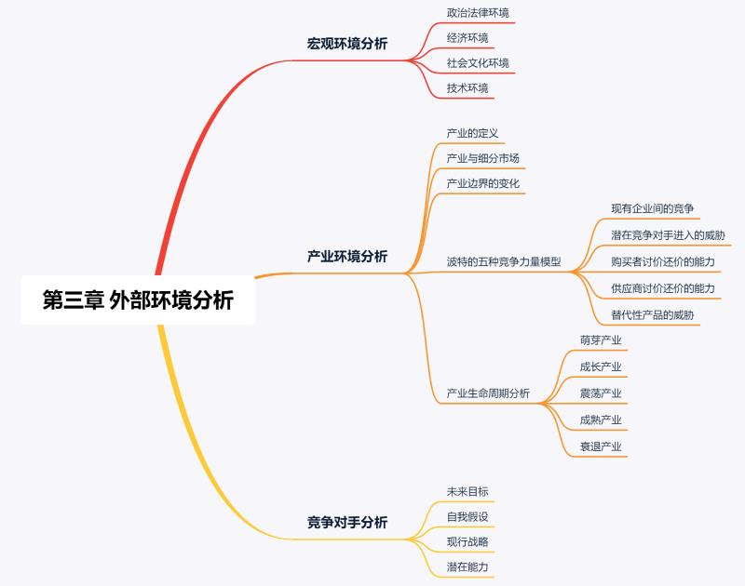

**教学要求：**

**重点掌握： PEST 模型、五种竞争力量模型**

**掌握： 竞争对手分析模型**

**了解： 外部环境分析的层次**

**第四章导学**

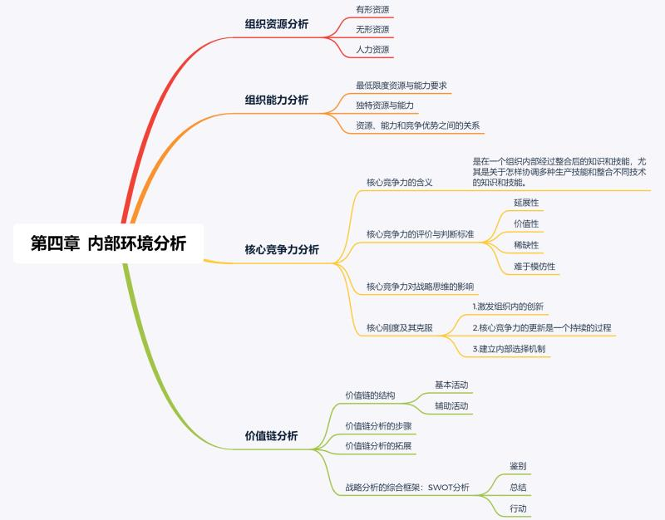

**教学要求：**

**重点掌握： 核心竞争力的含义与评价标准、价值链的结构**

**掌握：资源的基本类型 SWOT 分析法**

**了解：核心刚度的内涵**

**第五章导学**

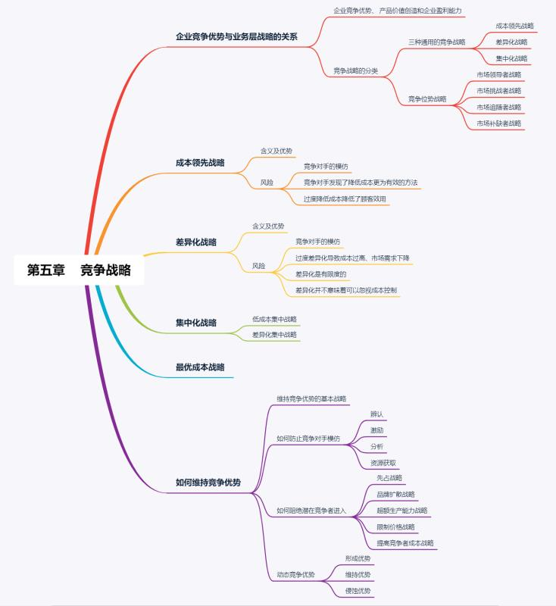

**教学要求：**

**重点掌握：三种基本竞争战略**

**掌握：最优成本战略、如何维持竞争优势**

**了解：动态竞争优势**

**第六章导学**

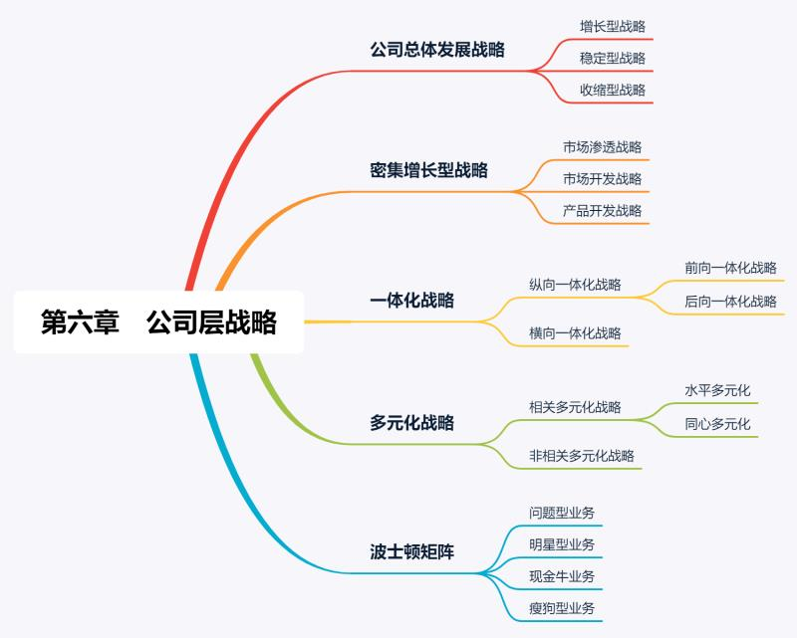

**教学要求：**

**重点掌握：密集增长战略、一体化战略、多元化战略、波士顿矩阵**

**掌握：公司总体发展战略**

**第七章 网络层战略**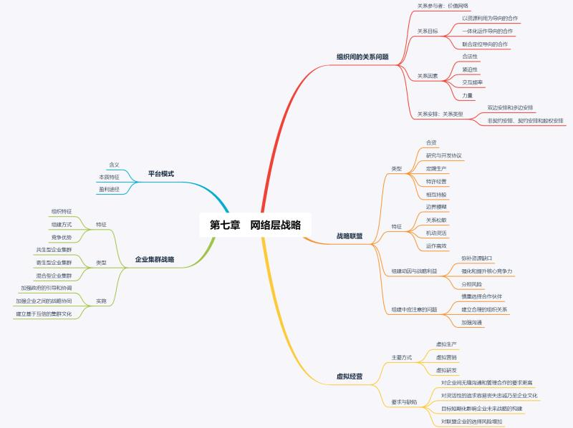

7.1 组织间的关系问题

7.1.1 价值网络

7.1.2 关系目标

7.1.3 关系因素

7.1.4 关系类型

7.2 战略联盟

7.2.1 战略联盟的含义及类型

7.2.2 战略联盟的特征

7.2.3 战略联盟的组建动因与战略利益

7.2.4 战略联盟组建中应注意的问题

7.3 虚拟经营

7.3.1 虚拟经营的概念与发展

7.3.2 虚拟经营的类型

7.3.3 虚拟经营的要求与缺陷

7.4 企业集群战略

7.4.1 企业集群的含义及特征

7.4.2 企业集群战略的类型

7.4.3 企业集群战略的实施

7.5 平台模式

7.5.1 平台模式的含义

7.5.2 平台型模式的本质特征

7.5.3 平台型模式的赢利途径

**教学要求：**

**重点掌握：战略联盟**

**掌握：平台模式 虚拟企业 企业集群**

**了解：组织间关系问题**

**第八章 国际化战略**

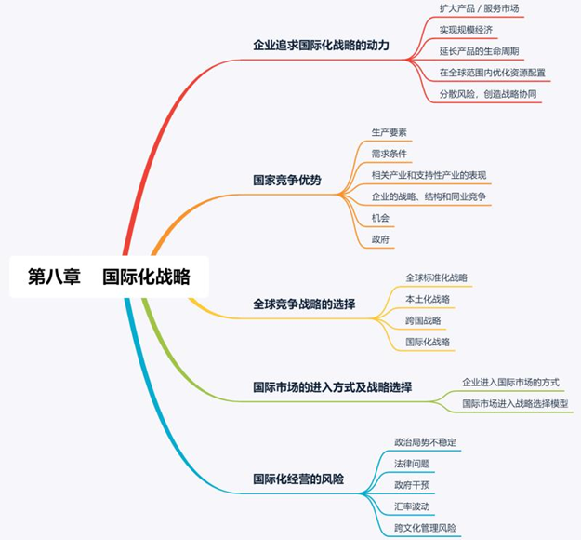

8.1 企业追求国际化战略的动力

8.1.1 扩大产品/服务市场

8.1.2 实现规模经济

8.1.3 延长产品的生命周期

8.1.4 在全球范围内优化资源配置

8.1.5 分散风险创造战略协同

8.2 国家竞争优势

8.2.1 生产要素

8.2.2 国内需求市场

8.2.3 相关和支持产业

8.2.4 企业战略、结构和同业竞争

8.2.5 机会

8.2.6 政府

8.3 全球竞争战略的选择

8.3.1 全球标准化战略

8.3.2 本土化战略

8.3.3 跨国战略

8.3.4 国际化战略

8.4 国际市场的进入方式及战略选择

8.4.1 企业进入国际市场的方式

8.4.2 国际市场进人战略选择模型

8.5 国际化经营的风险

8.5.1 政治局势不稳定

8.5.2 法律问题

8.5.3 政府干预

8.5.4 汇率波动

8.5.5 跨文化管理的风险

**教学要求：**

**重点掌握：全球竞争战略的选择 企业进入国际市场的方式**

**掌握：国际化战略的动因 钻石模型**

**了解：国际化经营的风险**

**第九章战略实施**

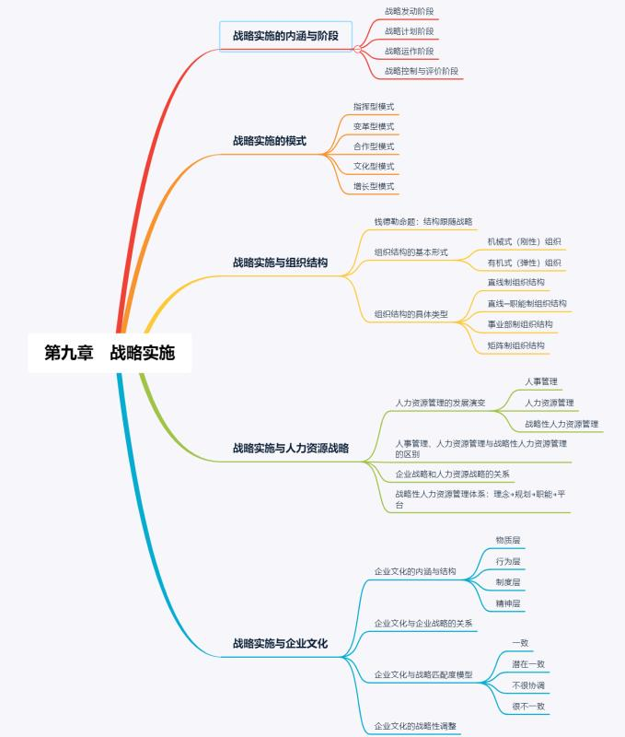

9.1 战略实施的内涵与阶段

9.1.1 战略实施的内涵

9.1.2 战略实施的阶段

9. 2 战略实施的模式

9.2.1 指挥型

9.2.2 变革型

9.2.3 合作型

9.2.4 文化型

9.2.5 增长型

9.2.6 战略实施模式小结

9.3 战略实施与组织结构

9.3.1 钱德勒命题：结构追随战略

9.3.2 组织结构的基本形式

9.3.4 组织结构的具体类型

9.4 战略实施与人力资源战略

9.4.1 人力资源管理的发展演变

9.4.2 公司战略和人力资源战略的关系

9.4.3 战略人力资源管理体系：理念→规划→职能→平台

9.5 战略实施与组织文化

9.5.1 组织文化的内涵与结构

9.5.2 组织文化与企业战略的关系

9.5.2 组织文化与战略匹配度模型

9.5.3 企业文化的战略性调整

**教学要求：**

**重点掌握：战略实施的内涵与阶段 战略与组织结构间的关系**

**掌握：战略实施的模式**

**了解：战略实施与组织文化和人力资源管理的关系**

**第十章战略控制与变革**

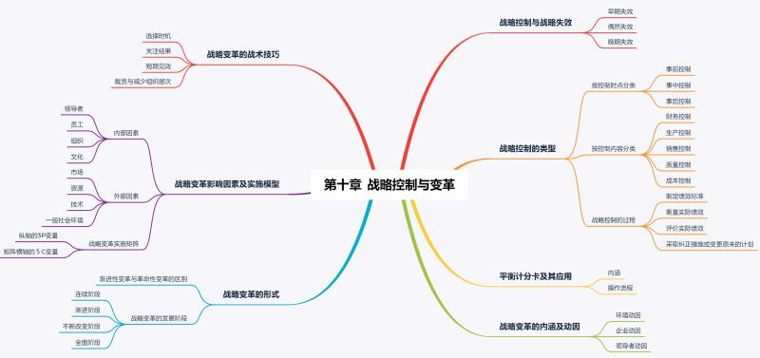

10.1 战略控制与战略失效

10.2 战略控制的类型

10.2.1 按控制时点分类

10.2.2 按控制内容分类

10.2.3 战略控制的过程

10.3 平衡计分卡及其应用

10.4 战略变革的内涵及动因

10.4.1.环境动因

10.4.2.企业动因

10.4.3 领导者动因

10.5 战略变革的形式

10.6 战略变革影响因素及实施模型

10.6.1 影响战略变革的内部因素

10.6.2 影响战略变革的外部因素

10.6.3 战略变革实施矩阵

10.7 战略变革的战术技巧

10.7.1 选择时机

10.7.2 关注结果

10.7.3 短期见效

10.7.4 裁员与减少组织层次

**教学要求：**

**重点掌握：战略控制的重要性、战略变革的内**

**第三部分 如何学以及怎么学（学习方法引导）**

**1.登录国开平台**

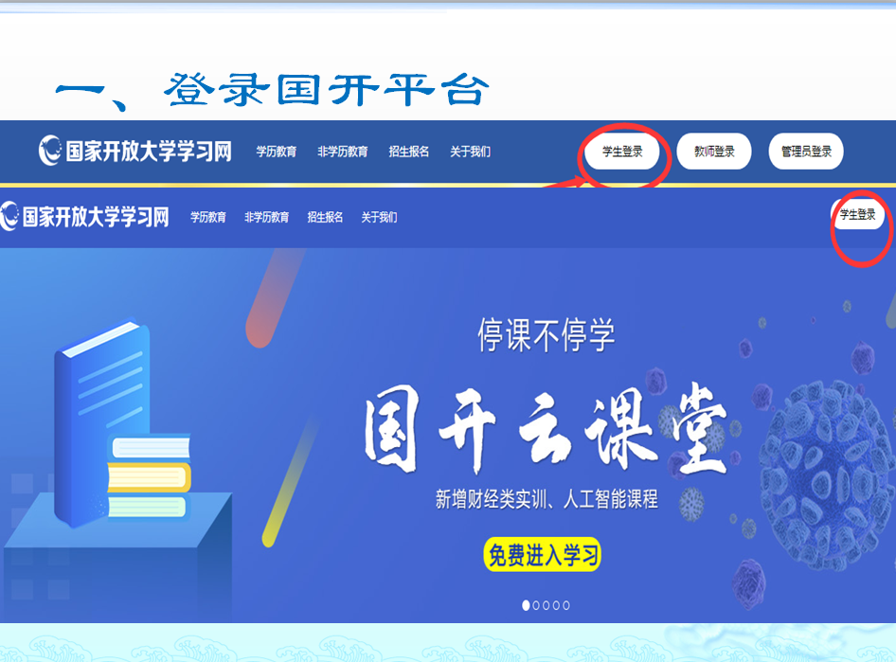

**2.学号和出生年月（密码）登录**

**3.点击进入课程学习**

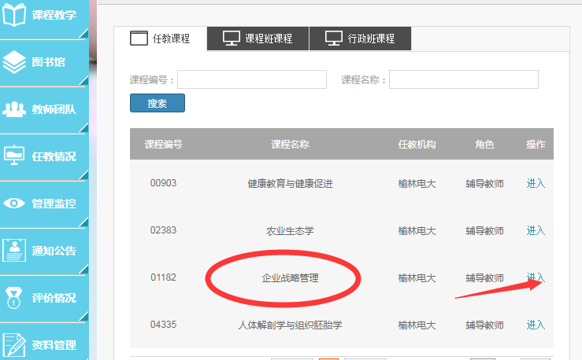

**4.进入学习界面，同学们可以浏览学习资源**

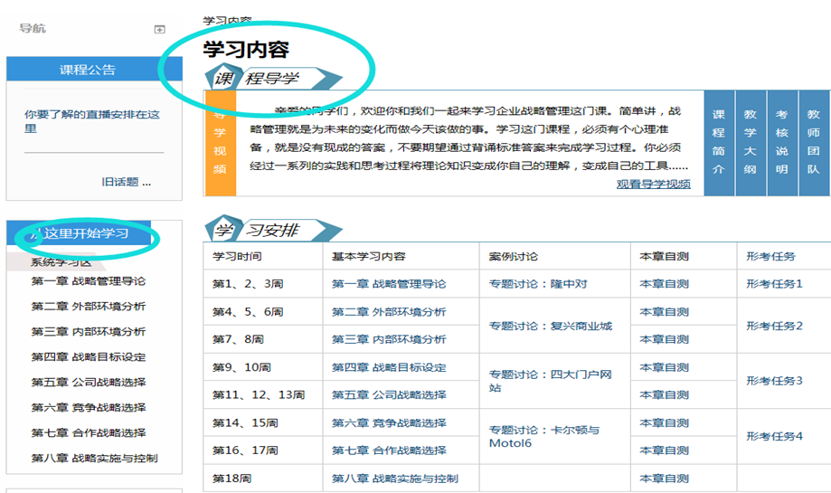

**5.如有问题可以通过学习交流区（课程论坛）和老师进行交流**

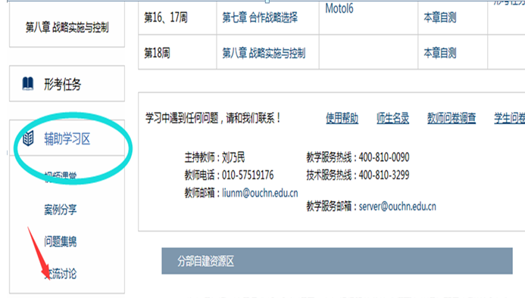

**6. 通过师生互动可以解决在学习中预定的问题**

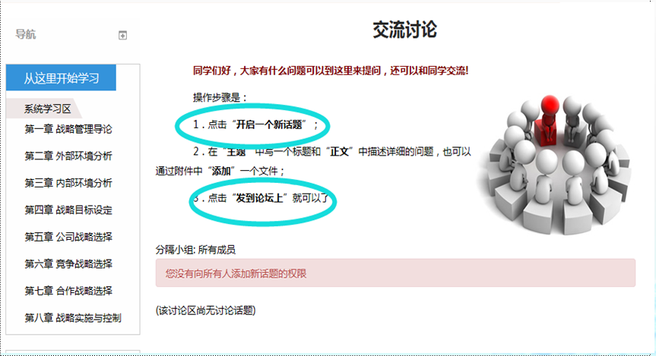

**第四部分 考核方式**

本课程考核采用形成性考核与终结性考试相结合的方式。形成性考核占课程综合成绩的 50%，终结性考试占课程综合成绩的 50%。课程考核成绩统一采用百分制，即形成性考核、终结性考试、课程综合成绩均采用百分制。

1. 考核目的

加强对学生平时自主学习过程的指导和监督，重在对学生自主学习过程进行指导和

检测，引导学生按照教学要求和学习计划完成学习任务，达到掌握知识、提高能力的目

标，提高学生的综合素质。

2.考核手段

网络考核。

3.形成性考核任务的形式及计分方法

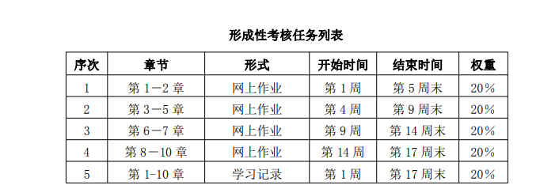

4.形成性考核的具体要求：

本课程形成性考核共有五次，前四次为国开网是的网上作业，第五次采用学习记录的形式。学习记录包括：学生到课情况、参与讨论、发言情况（包括课堂和网络）、按时提交作业情况、学用结合情况等。

首先看如何完成本课程的形成性考核

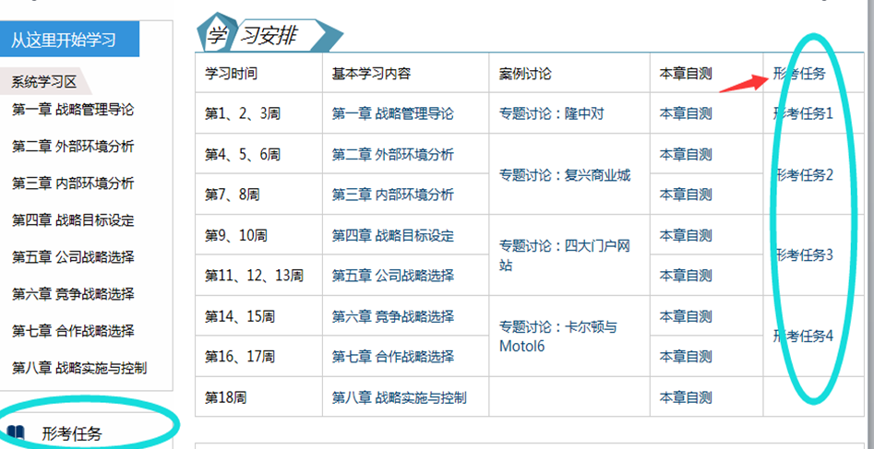

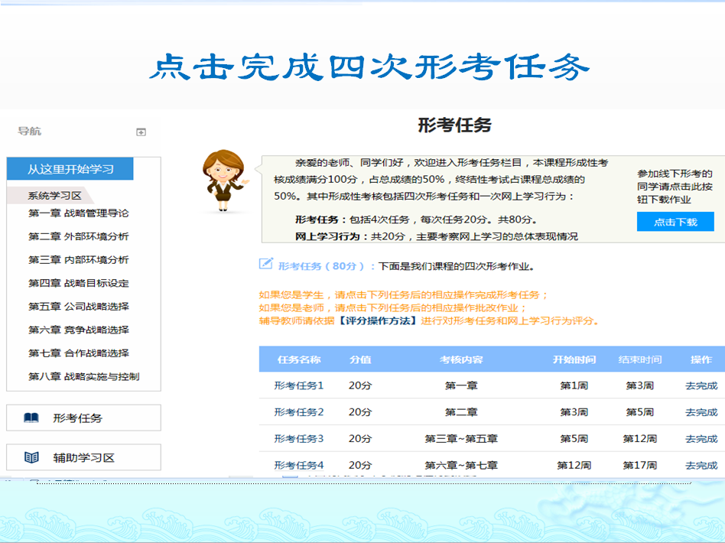

5、终结性考试相关要求

（一）相关要求

1. 考试目的

终结性考试是在形成性考核的基础上，对学生学习情况和学习效果进行的一次全面检测。

2. 命题原则

第一，本课程的考试命题严格控制在教学大纲规定的教学内容和教学要求的范围之内。

第二，考试命题覆盖本课程教材的 1-10 章，既全面，又突出重点。

第三，每份试卷所考的内容，覆盖本课程教材所学内容的 70%以上章节。

第四，试题难度适中。一般来讲，可分为：容易、适中、较难三个程度，所占比例大致为：容易占 30%，适中占 50%，较难占 20%。

3. 考试手段

机考。

4. 考试方式

开卷。

5. 考试时限

90 分钟。

第五部分终结性考试题型及规范解答举例（试题解析）

题型包括单项选择题、案例分析题。下面给每种题型列举 1-2 道样题，参考答案及评分标准。

1.单项选择题（每题 2 分，共 20 分）

（1）一家经营婴儿奶粉的公司正准备进行多元化经营，你认为最优先考虑的业务

领域是（ ）

A．婴儿服装 B．青少年奶粉 C．孕妇装 D．鲜奶

答案：B

（2）市场营销战略属于企业战略的哪一个层次？（ ）

A．公司战略 B．竞争战略 C．职能战略 D．控制战略

答案：C

2.案例分析题 （本题 40 分）

样例：中国平安保险集团股份有限公司是一家以保险业为主，融证券、信托、投资为一体的综合性金融服务集团，是我国第一家国有控股的股份制保险公司，也是中国第一家有外资参股的全国性保险公司。在世纪之初平安保险又将争创"世界 500 强 400 优" 视为自己的理想目标。平安吸收了中国优秀传统文化和西方现代管理思想的精华，形成了广为外界赞誉的企业文化。

平安的企业使命是：对客户负责，服务至上，诚信保障；对员工负责，生涯规划，安家乐业；对社会负责，回馈社会，建设国家。平安倡导以价值最大化为导向，以追求卓越为过程，做品德高尚和有价值的人，公司形成了"诚实、信任、进取、成就"的个人价值观，和"团结、活力、学习、创新"团队价值观，平安为员工描绘的远景和抱负是：

成为中国企业改革的先锋和金融服务业学习的楷模，建设国际一流的综合金融服务集团。

请你回答以下问题：

（1）哪些话描述了平安的生存目的是什么？你认为平安的企业生存的目的描述是

否值得改进的地方？如果有请你用一句话来为平安描述生存目的，你如何描述好？

（2）在平安的企业使命中，哪些内容勾画了企业的经营哲学？

（3）哪些话是对企业愿景（未来展望）的描述？企业的战略目标是什么？

参考答案：

（1）企业生存目的：对客户负责，服务至上，诚信保障。不足之处：过于笼统。

用一句话概括：化解风险，祈祷平安。

（2）对员工负责，生涯规划，安家乐业；对社会负责，回馈社会，建设国家。

（3）愿景：成为中国企业改革的先锋和金融服务业学习的楷模，建设国际一流的

综合金融服务集团。战略目标：争创"世界 500 强 400 优"。

6、课程考核的相关内容

课程考核内容原则上按重点掌握、掌握、了解三个不同层次的要求出题。其中重点掌握的内容约占 60%，掌握的内容约占 30%，了解的内容约占 10%。